ماه ژوئیه سی امین سال ترور زنده یاد
دکتر قاسملو به پایان می رسد!
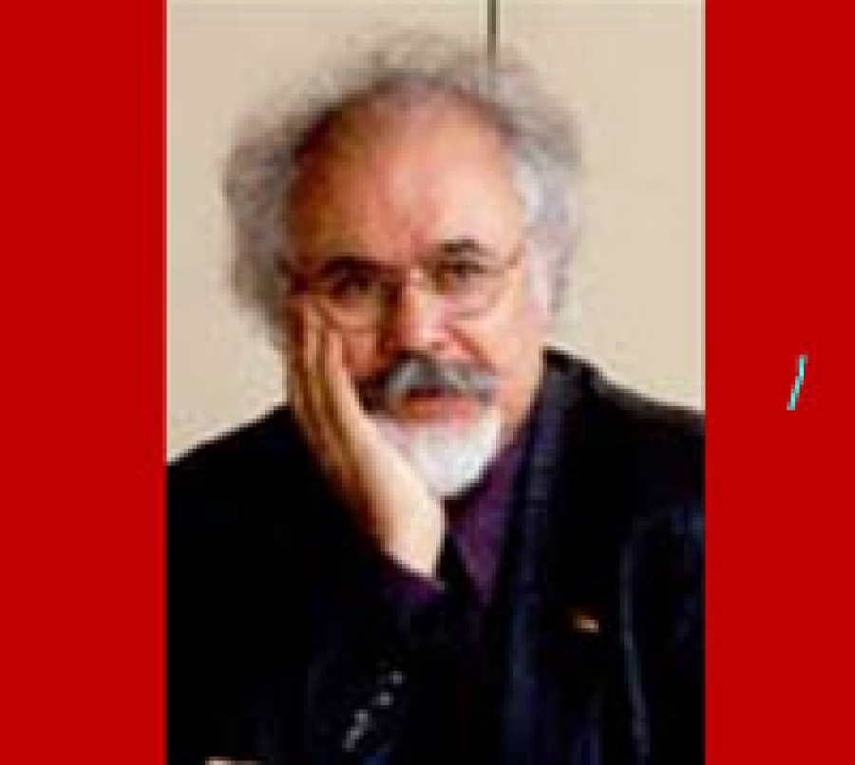
(1)
من این مطلب را، پیشتر دو بار نوشتم و هر دو بار به دلیل بی مبالاتی خودم و کم اطلاعی از تکنولوژی اینترنت غیبشان زد. نمی دانم چرا؟ انواع و اقسام افکار و خیالات در مغزم عبور می کردند. من چیزی ندارم که پنهان کنم، بهمین دلیل کم اطلاعیم ازتکنیک کامپیوتر، در اینترنت بر روی همه باز است ازجمله دشمنان ملت کرد. یکی ازآن افکار که درمخیله ام می گذشت این بود.
آیادشمنان فقط از بردن و یاد آوری نام راد مردی که سی سال پیش ترور شده وحشت دارند؟! یا من به مریضی شک و تردید مبتلا شده ام؟ مطمئنا من به این نوع مریضی دچارنگشته ام ووقتم زیاد است وبرای سومین وچندمین بار هم باشد، می نویسم، زیرا من و اکثریت ملت کرد به رهبران مردمی خود همیشه وفا دار می مانند. می بینیم بطوریکه ارگان احزاب درکردستان ایران می نویسند، جوانان غیور و با شهامت و پیشمرگان آینده (دختر و پسر)، چند روز قبل از یادبود تاریخ ترور، پلاکارت واعلامیه در ایران پخش کرده اند. این خود نشان می دهد که رهبران مردمی و صلح طلب گرچه سالها ازترور آنها بگذرد در دل توده های مردم وبویژه مردم قهرمان کرد جای دارند. اگر دیکتاتوران خیال دارند ومی خواهند بکوشند، جلو زنده نگه داشتن نام نیک رهبران مردمی را بگیرند، از ین متد از بنیاد غلط و ایجاد تنفر، بیشتر از دیکتاتوران آزادی کش، استفاده کنند، کار درستی نیست. علاوه براین، پنهان نگهداشتن هرواقعیت و جلوگیری از بروز آن، فقط اتلاف وقت و صرف بودجه از بیت المال است. این رهبر صلح طلب خلق کرد که جان خود را با آگاهی کامل در راه منطق و در راه دمکراسی داد، بدون تردید بیش از این لایق تمدیح است ونام نیک اش را برای همیشه زنده نگه داشت. یادم هست، یک روز پس ازترور زنده یاد دکتر قاسملو با رادیو فارسی زبان کارلسروحه در آلمان مصاحبه ای داشتم و در پاسخ مجری برنامه، “مبنی بر اینکه دیروز دروین، اتریش ضایعه بزرگی به ملت کرد وارد شد، در این باره نظر شما چیست؟ من در پاسخ گفتم: که سی سال طول می کشد تا دکتر قاسملوی دیگری در جامعه ی مبارز کرد ظاهر شود”. همان طوری که حدودا 25 سال بعداز اعدام بناحق زنده یادان قاضیها بطول انجامید تا ناجی دیگری برای مبارزه صلح آمیز، ظاهر شود. دشمن می داند چه جنایتی مرتکب می شود و سران آگاه وصاحب نظر ملیت های حق طلب را از میان بر دارد. این “منطق” مستبدان است که نباید ملیتهای ایران ابتدائی ترین حق خودرا توسط چنین مردانی بخواهند. امروزه می بینیم که دیکتاتوران و بویژه درایران و پیش ازهمه ناسیونالیست های کور افراطی، چه دررأس کار و چه در اوپوزیسیون، به تکاپو افتاده اند وبیشترین نیروی خودرا برعلیه ملیتهای حق طلب بکارمی گیرند. همانگونه در29مین سال یادبود زنده یاد دکتر قاسملو گفتم: هر کرد فعالی به یک قاسملوی صلح خواه تبدیل شده. باز هم می گویم: هر جوان وپیرفعالی به یک دکتر قاسملوی صلح طلب درجهان مبدل شده است. آنها کاملا آگاهندچه می خواهند ومصمم اند که راه دکتر قاسملورا ادامه دهند. پس گمان من در بوجود آمدن دکتر قاسلو تقریبا درست بوده. آبی که این رهبرصلح طلب ریخت، ثمره فراوانی داده.
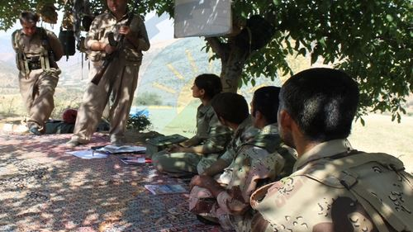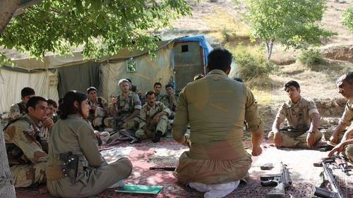

او درس صبر، منطق و صلح طلبی را می داد. زنده یاد دکتر قاسملو اولین رهبر کردی بود که می گفت: یک پیشمرگه باید بداند، هدفش چیست و چرا مبارزه می کند؟! بهمین دلیل با کم ترین وسیله درکوهای کردستان کلاس تاریخ مبارزات کرد در گذشته را برای علاقمندان دایرمی کرد، نقل بمعنی.
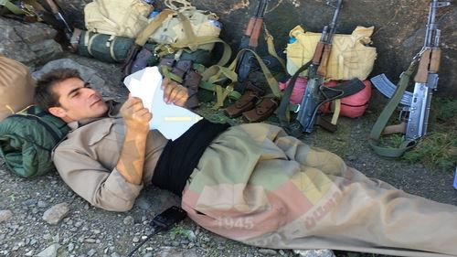
https://youtu.be/SGsfvkcMn8U?t=83
مصاحبه دکتر قاسنلو با بی بی سی دو ماه قبل از ترورش
این جمله معروف اورا که درباره استفاده ملت وقوم، می گفت: “ما نسبت به استفاده واژه ها حساسیت نداریم، شما حق مارا بدهید اشکالی ندارد، ما قوم می مانیم” نقل بمعنا. آخرملت حاکم، روی واژه اقوام ایرانی زیاد تأکید می ورزید. مردمان ملیتهای اقلیت در سراسر دنیا چیز زیادی جزحق مسلم خویش رانمی خواهند واگر درسیستهمای دیکتاتوری این حق رابخواهید، باید درملیتهای نا آگاه انتظار چنین فاجعه ای را داشته باشیم. زنده یاد دکتر قاسملو دقیق به این نا آگاهی درمیان حتا مبارزین پی برده بود. بهمین دلیل برآگاهی واتحاد توده هاتأکید می کرد وخیال داشت از راه آگاهی توده ها به هدف نهائی دسترسی یابد. لذا جان شیرینش را در پای دمکراسی و آزادی فدا کرد.
هایدلبرگ، آلمان فدرال 7.7.2019 دکتر گلمراد مرادی
dr.g.moradi41@gmail.com
https://youtu.be/RIugH8j5f-0?t=17
صدای آمریکا در باره درگیری اشنویه با نیرهای سپاه و مصاحبه با کاوه آهنگری
https://youtu.be/aFYPzWcxGg0?t=222
مصاحبه نوری زاد با بی بی سی

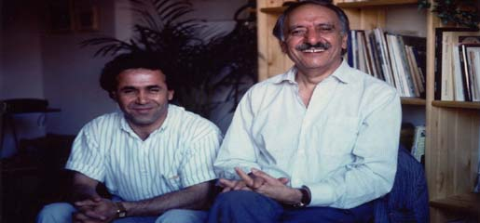

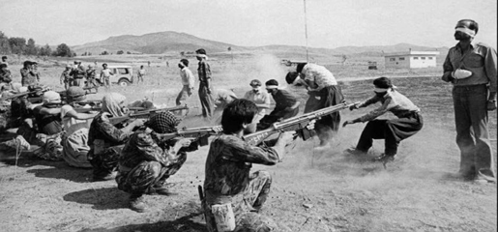

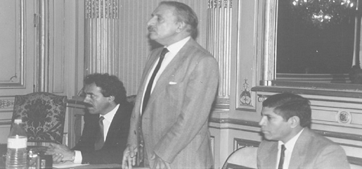

عبدالرحمان قاسملو، کردستان، ۱۹۸۳
حاج غفور درجزی (امیرمنصور بزرگیان اصل)
فرمانده واحد عملیاتی سپاه قدس
محمد جعفری صحرا رودی، سرپرست تیم
مذاکره با دکتر قاسملو
این مقالە از سایت اینترنتی روز آنلاین برگرفتە شدە است.
محتویات این مقالە منعکس کننده دیدگاه و نظرات وب‌سایت کوردستان‌میدیا نمی‌باشد

در ۲۸ نوامبر ۱۹۸۹، یعنی حدود ۴ ماه پس از ترور وین، دادستانی اتریش حکم دستگیری غفور درجزی (امیر منصور بزرگیان اصل)، محمد جعفری صحرارودی و مصطفی مصطفوی (آجودی) را صادر می کند، البته پس از آزادی آنها و تحویل به ایران

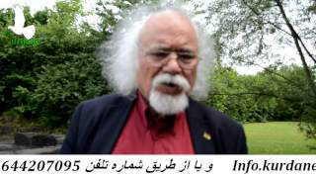

https://youtu.be/Mhgv8GoHaMw?t=377
اردوی ریژاو سال 2016

